教育コミュニティづくりにおける地域人材の養成について
資料６

＜これまでの課題認識＞
市町村ヒアリング等を通じて、今後の教育コミュニティづくりを継続的・安定的に推進するためには、「人材養成」が課題となっている。

１．令和２年度９月の社会教育委員会議より
（１）市町村ヒアリング、コーディネーター及びボランティア対象アンケート（以下「アンケート」という）集計
【別紙１、２参照】

（２）委員より
・広報活動は必要だと思う。しかし、教育コミュニティづくりには「地域の大人等と子どもが一緒に楽しみながら、顔と名前が一致する、地域を作っていく」という理想があり、「なぜ、地域の人が少なくなっているのだろう」「地域の大人が楽しんでいない」といったことを考えないといけない。
・関わっておられる方々の高齢化が気になる。どのボランティア団体でも跡を継ぐ人がおらず、60代の人は若手である。積極的に取組みを行わないと、若い世代との連携は非常に難しい。
・社会に対して役立つことがしたい等、何かやりがいを求めている人が実は潜在的に相当数いるのではないだろうか。やりがいによって人生がより生き生きとするだろう。もしその需要と供給がすれ違っているのであれば、合致させるようなアイデアがあればよい。
・「地域の活動に参加し、成長して自分も教える立場となり…」といったことができている子どもたちは、大人になるにつれて地域との関係性も出来上がっていき、気付けば70代になっても地域の活動に取り組んでいる、といった風になるだろう。多くの大学で必修単位としてボランティア活動をカリキュラムに組み込んでいるが、そういったことをどんどん進めるべきだ。地域での活動を体験してもらうことで、自分の地域がどのようになっているか気付く、そういったきっかけを通じて地域に根付く人が少しでも出れば、そこからまた広がっていくのではないか。その意味で、高校生や大学生といった年齢の若い方に活動を経験してもらうということが大切だと思う。
・年齢の若い人をターゲットにするのであれば、そういった層が利用する情報サービスを使わないと、伝わらない。あまり地域や枠を限定せず、多くの学生の目に触れるような方法で広報を行うべきである。
・生涯学習という観点から見た時に「アクティブシニア」という考え方がある。「高齢者が増えている」とネガティブに捉えるのではなく、「生きがいを持つことで、いくつになっても活躍できる方が増えている」とポジティブな発想で表現していくとよいと思う。
・社会福祉協議会に対して、教育コミュニティづくりの意義について伝え、協働していくという発想も大切だと思う。社会教育と学校教育の連携も視野に入れ、学校教育を担う部署との協働も検討してほしい。
・ちょうど子どもの手が離れてくる「大学生の子どもを持つ親」にも生きがいを提案するような形で周知できれば良いのではないか。

（３）令和２年度の取り組み
○アンケートの集計を完了させ、結果をまとめた。
○市町村ヒアリングやアンケートの結果を、市町村に周知するとともに、地域人材の養成に向けて効果的な取り組みを働きかけた。
➀広報活動の充実
・広報誌を使った募集 → 全住民対象
・学校と市町村との連携による説明会の実施や学校だよりを使った募集 → 保護者対象
・コーディネーター・ボランティアの人脈を活用した勧誘 → 地域の方対象
・学校や担当課が、自治会・老人会等への事業説明及びボランティア募集を行う → 地域の方対象
・校長や教頭などからの声掛け → 保護者対象
➁多様な機関等との連携の促進
・府内の大学等（短大・専門学校含む）や地域の高校との連携 → 学生対象
・スポーツ推進関係の部署や民間のスポーツクラブとの連携 → スポーツに興味のある地域の方対象
・ボランティア団体への周知・募集 → ボランティアに興味のある方対象
○各市町村で活用できるチラシやポスターのひな形を作成し、参考送付した。
（学校支援活動スタッフ募集用、おおさか元気広場スタッフ募集用）

（４）令和３年度当初の取り組み
○市町村社会教育主管部課長会、市町村教育コミュニティづくり担当者会において、アンケート結果・分析を周知した。
○地域人材養成講座（子どもたちの未来をささえる地域人材養成講座）を企画し、市町村に案内を周知した。
○市町村ヒアリングを実施

２．今後の取組み予定
○各市町村で活躍する人材養成のための講座を開催
「子どもたちの未来をささえる地域人材養成講座」（全５回）
○大学との連携策を検討し、市町村へ活用の促進を図る
【例】大学へ連携を働きかけ、府と市町村の担当者が参加する説明会の開催やチラシの配架などを実施
○市町村ヒアリングにより把握した市町村の実態や、人材養成に関する好事例等を府域へ周知
○市町村の実態に応じて、活用できそうな方策について、府から提案
【例】広報活動をしていない市町村へ、広報の方法を提案 等
○管理職研修や校長会の場にて、教育コミュニティづくりにおけるボランティア募集等の声掛
けを依頼
○退職教職員向け説明会でボランティア募集チラシの封入・説明

Ｒ２年度 市町村ヒアリング結果
別紙１
対象：政令市を除く全41市町村

１ 人材の不足状況
○コーディネーター不足 23市町村（今後不足が考えられる 27市町村） 56.1％（65.9％）
○ボランティア不足 24市町村 58.5％
○安全管理員不足 28市町村 68.3％
→コーディネーター・ボランティア・安全管理員のどれも不足 17市町村 41.5％
・豊能地区 1/5市町 ・三島地区 1/5市町 ・北河内地区 4/7市
・中河内地区 0/3市 ・南河内地区 7/9市町村
・泉北地区 2/4市町 ・泉南地区 2/8市町
２ コーディネーター・ボランティア・安全管理員確保の取組み

 | 広報誌 | ポスター | チラシ | 市ＨＰ | 個別依頼 | 説明会 | 学校から | 口コミ
効果ありと回答した市町村数 | 7 | 2 | 5 | 1 | 1 | 3 | 2 | 4
実施した  市町村数 | 13 | 5 | 14 | 10 | 3 | 3 | 4 | 6

３ 学生の活用
○現在23校の大学が協力している（うち教育学部のある大学は7校）
○大学生を活用している市町 34市町（うち連携しているのは13市町）
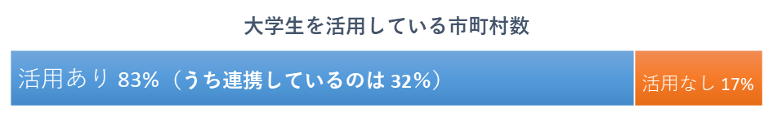
○有償での活用 23市町 無償での活用 11市町

４ 新規人材確保に関するその他の取組み
○近隣の高校との連携（3市町）
○生涯スポーツ認定登録会の時に、信頼できる人材に声をかけている（1市）
○ボランティア団体が集まる機会に伺い、ポスター掲示や呼びかけを実施（1市）
Ｒ２年度 地域学校協働活動に関するコーディネーター及びボランティア対象アンケート結果
別紙２
※回答者945名
※対象：政令市を除いた府内４１市町村

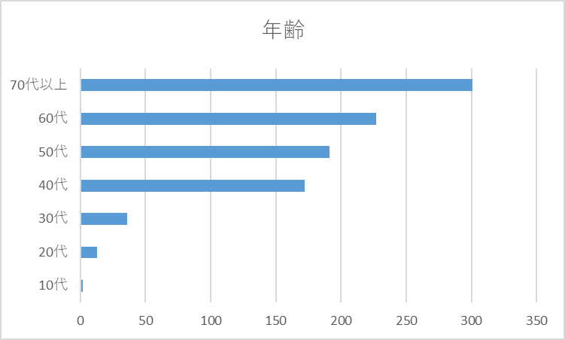

大阪府平均

（人）
（人）
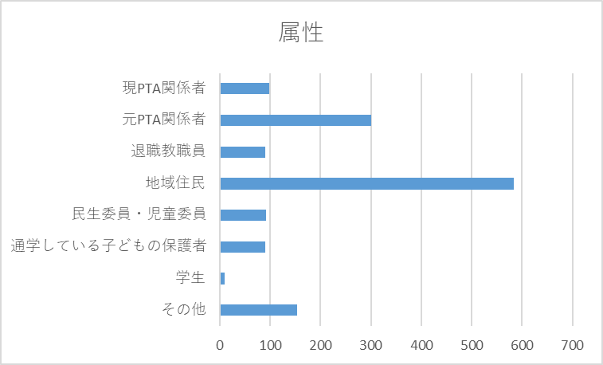
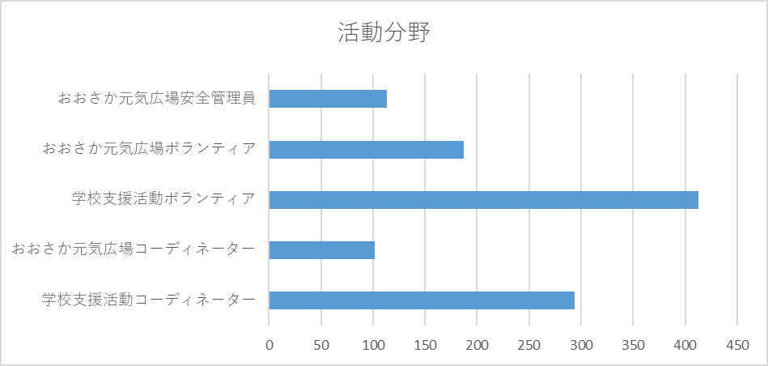

（人）
（人）
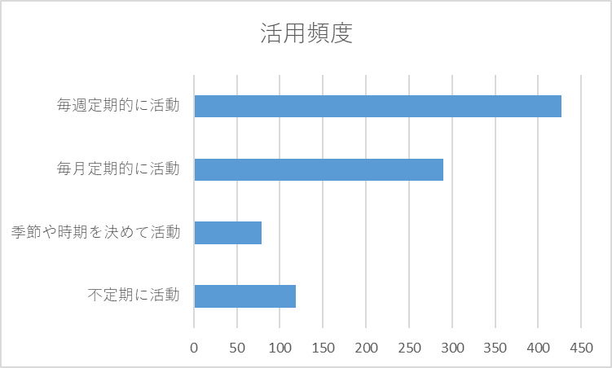
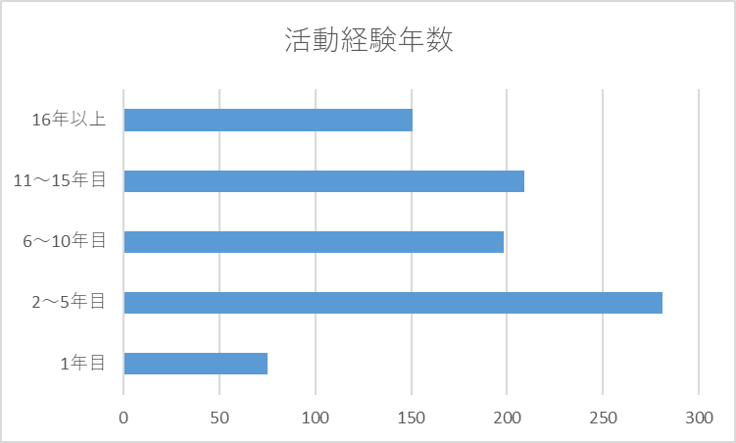

（人）
（人）

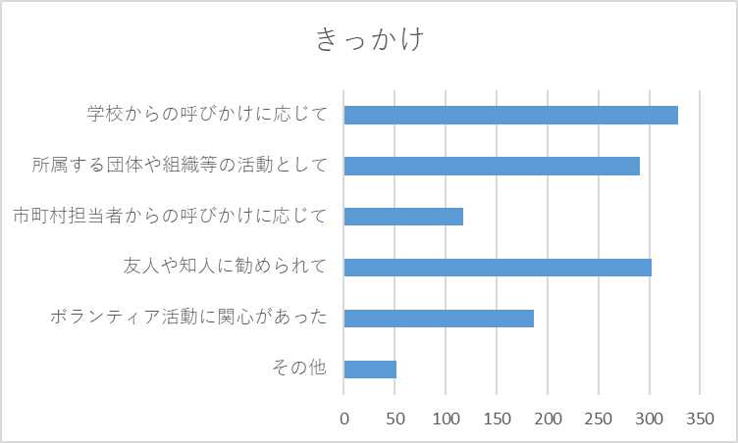

（人）

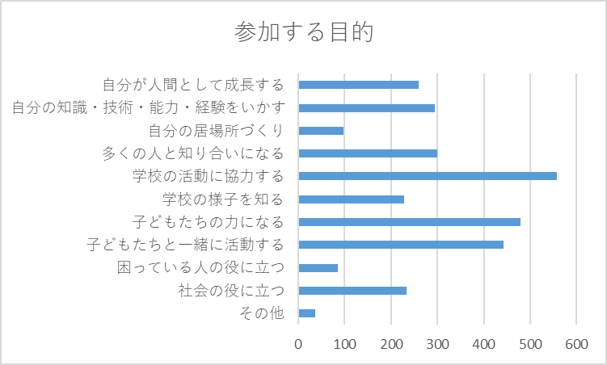

（人）

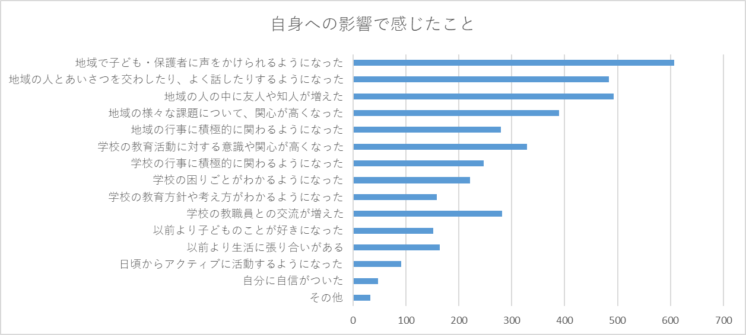

（人）

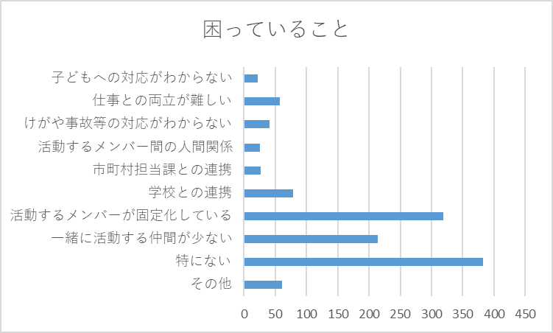

（人）

（人）

